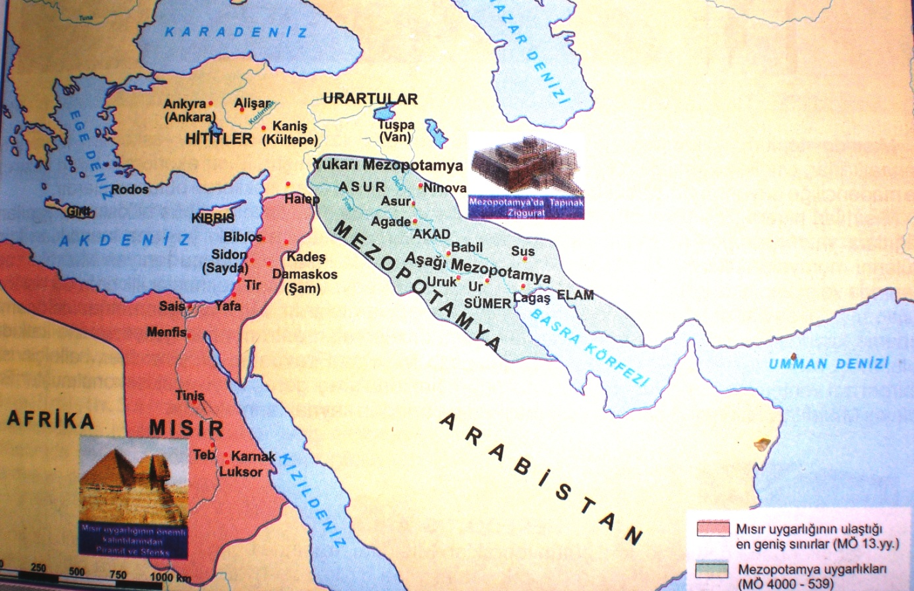

Haritaya bakarak Mezopotamya uygarlıklarını yazınız.
……………………………………………………………………………………………………………………………………………………………
Haritayı göz önüne aldığımızda hangi bölgeler arasında etkileşim olmuş olabilir?
……………………………………………………………………………………………………………………………………………………………
Mısırlıların hangi uygarlıklarla ilişki kurmuş olabileceğini yazınız.
……………………………………………………………………………………………………………………………………………………………
Coğrafi konumu Mısır’ı nasıl etkilemiş olabilir?
…………………………………………………………………………………………………………………………………………………………….
…………………………………………………………………………………………………………………………………………………………….
Mezopotamya hangi nehirler arasında kalan bölgedir? Haritada nehirlerin yerlerini işaretleyelim.
……………………………………………………………………………………………………………………………………………………………
Mısır’a hayat veren hangi nehirdir? Yerini haritada işaretleyelim.
…………………………………………………………………………………………………………………………………………………………………………………………………………………………………………………………………………………………………………………………

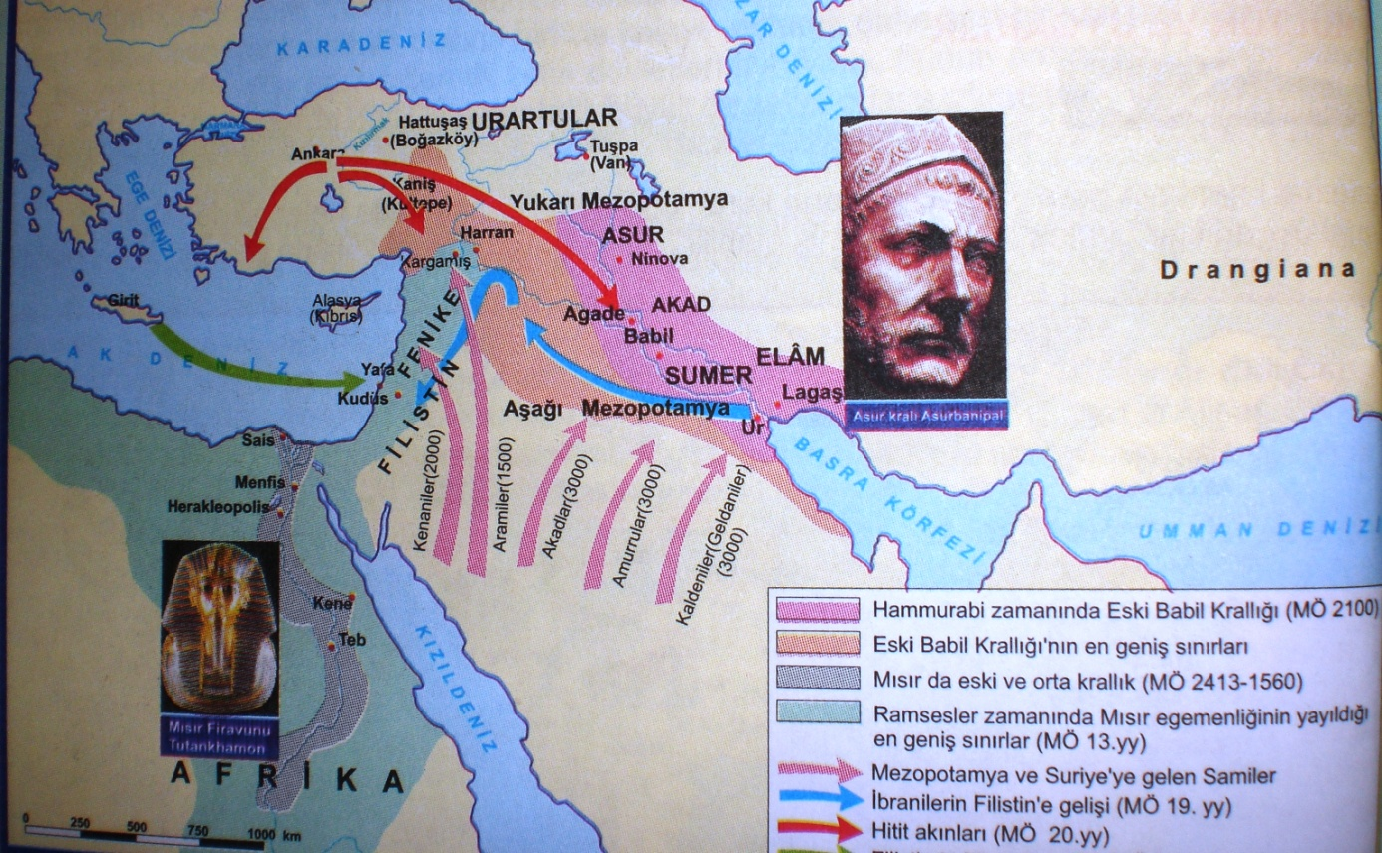

Mezopotamya’nın çok sık istilaya uğraması hangi özelliği ile ilgilidir?
…………………………………………………………………………………………………………………………………………………………….
…………………………………………………………………………………………………………………………………………………………….
Haritaya baktığımızda Mezopotamya’ya daha çok hangi bölgeden kavimler gelmiştir?
…………………………………………………………………………………………………………………………………………………………………………………………………………………………………………………………………………………………………………………………
Haritaya baktığımızda Fenike hangi bölgede yer almaktadır?
…………………………………………………………………………………………………………………………………………………………….
Yukarı Mezopotamya bölgesinde kurulan devlet hangisidir? Bu devletin Anadolu ile ticaret yapmasında hangi özellikleri etkili olmuştur?
………………………………………………………………………………………………………………………………………………………………………………………………………………………………………………………………………………………………………………………………………………………………………………………………………………………………………………………………………………………
Sümer bölgesini bularak Sümerlerle ilgili tarihi bir cümle kurunuz.
……………………………………………………………………………………………………
Akad bölgesini bularak Akadlarla ilgili tarihi bir cümle kurunuz.
……………………………………………………………………………………………………………………………………………………………

